Задания для учащихся 1 а класса на период карантина с 8 февраля по 10 февраля
Вторник, 8 февраля
Литература - чтение дополнительной литературы не менее 20 минут в день с записью в читательский дневник
Математика – приложение 1.
Русский язык – пропись с.2 (составить и записать имена из слогов на хвосте павлина, подчеркнуть слова, в которых все согласные звуки твёрдые)
Окружающий мир - найти информацию о пользе фруктов и овощей
Среда, 9 февраля
Русский язык - пропись, с. 4 (прочитать текст, выписать слова, состоящие из двух слогов)
Математика - найти значение выражений и по результатам отгадать зашифрованное слово (см. Приложение 2)
ИЗО - нарисовать рисунок ко Дню защитника Отечества
Физкультура – тренироваться к конкурсу строевой песни
Четверг, 10 февраля
Литература - чтение дополнительной литературы не менее 20 минут в день с записью в читательский дневник
Математика - - найти значение выражений и по результатам отгадать зашифрованное слово (см. Приложение 2)
Физкультура - тренироваться к конкурсу строевой песни
Русский язык – пропись, с.3 (озаглавить текст, списать, на вопросы: Где окуни? Где кот Пушок? написать полные ответы).

Приложение 1
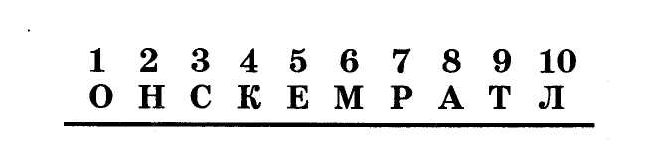

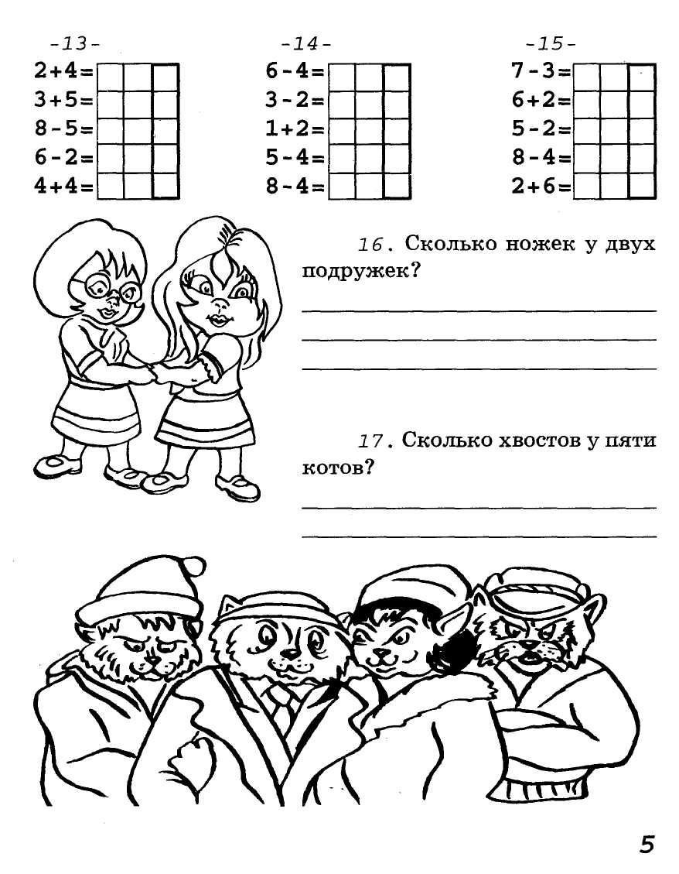
Приложение 2
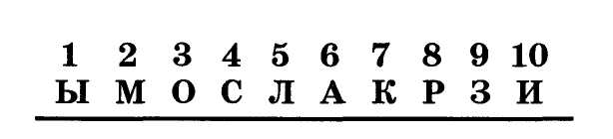
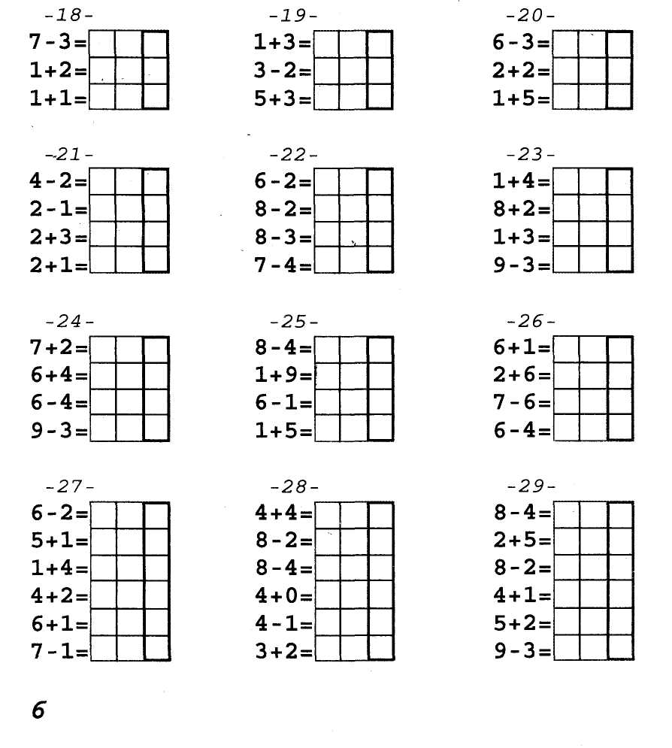

Задания для учащихся 1 г класса на период карантина с 8 февраля по 10 февраля
Задания будут размещены на сайте МБОУ «СОШ №2» www.yugschool2.narod.ru
Вторник, 8 февраля
Литература- чтение дополнительной литературы не менее 20 минут в день с записью в читательский дневник
Математика – рабочая тетрадь №2 с. 10
Русский язык – Азбука с. 108 перевод печатного текста « Наши спортсмены» в письменный по 2 предложения в день в отдельной тетради.
Окружающий мир - найти информацию о пользе фруктов
Среда, 9 февраля
Литература - чтение дополнительной литературы не менее 20 минут в день с записью в читательский дневник
Русский язык - Азбука с. 108 перевод печатного текста «Наши спортсмены» в письменный по 2 предложения в день в день в отдельной тетради.
Окружающий мир - найти информацию о пользе овощей
ИЗО – нарисовать рисунок ко Дню защитника Отечества

Четверг, 10 февраля
Литература - чтение дополнительной литературы не менее 20 минут в день с записью в читательский дневник
Математика - рабочая тетрадь №2 с. 11
Русский язык - Азбука с. 108 перевод печатного текста « Наши спортсмены» в письменный по 2 предложения в день в день в отдельной тетради.
Дополнительно для желающих: тетрадь для печатания с. 31-33

